双目视觉里程计：
- 同文件夹下为完成的project code
- 只包含了前端部分
- 采取局部地图的方式计算运动轨迹，采用了PnP方法，对每帧的位姿进行一次BA优化
- 双目间匹配采用先提取left的orb 特征点，利用光流法在right中获取对应点，再计算出该点深度
- orb特征点在快速大转角情况下丢失严重
- 位姿在转角方向存在的误差积累问题未能解决
- 在kitti数据集的sequences00与sequences01上进行了测试，简单结果如下
sequences00：
1.平均每帧计算时间：0.1386 s ,即平均帧数7.2 (i5 2.3GHz)
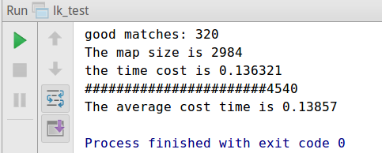
2.位姿与标准值的对比，
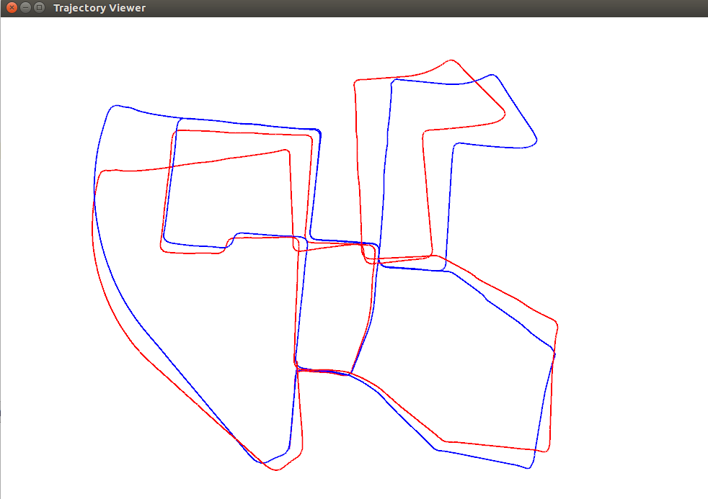
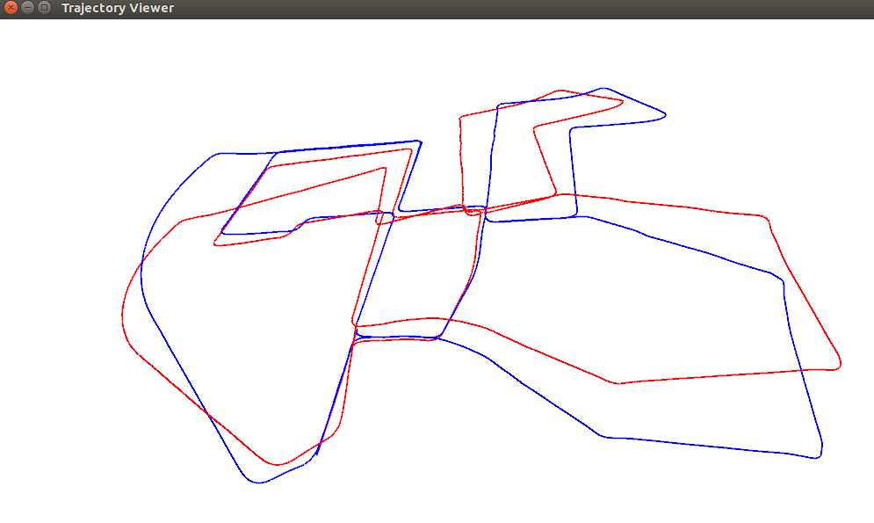

从结果来看，在测试集的后半部分由于误差积累位姿与真实值偏差较大，限于时间有限未能通过回环检测等方式解决该问题。
Sequences01：
1.平均帧数：7.35

2.位姿与标准值的对比，
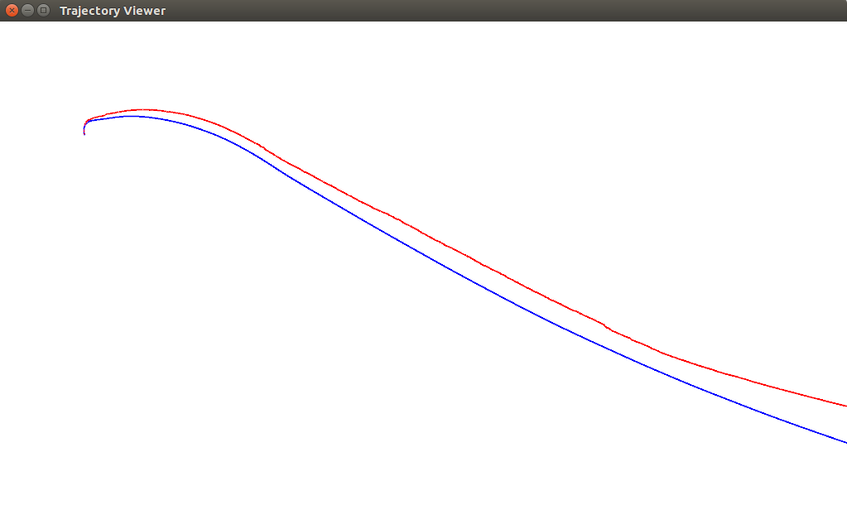
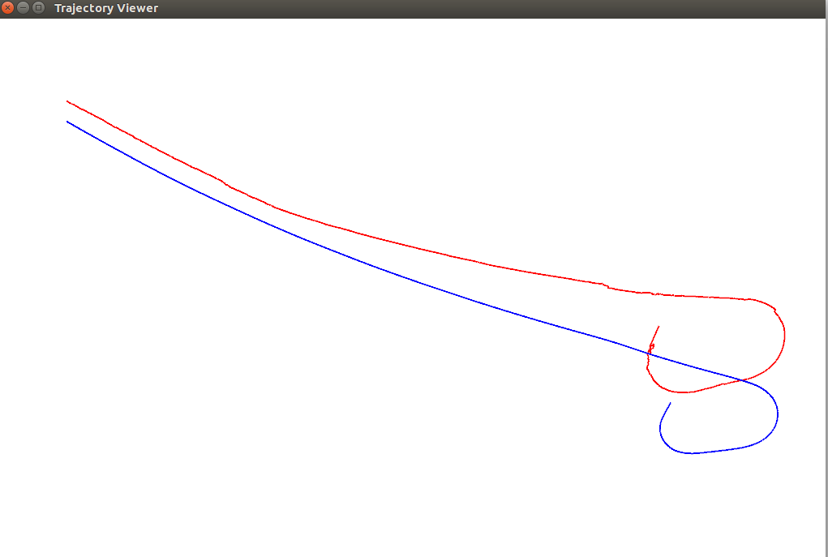

结果与真实结果仍存在相对较大的误差，测试集结尾部分的接近360度转角的位置存在位姿丢失现象，该里程计在处理转角时还需要较多的策略改进。

